毕业设计（设计）

题目：基于Javaweb的教师指导毕业设计系统

院 系：计算机科学技术学院

专 业：计算机科学与技术（网络编程）

班 级：15级网络编程

学 号：20151104711

姓 名：丁楷轩

导 师：侯敏
（职称）

填写日期 年 月 日
摘要
随着计算机的应用普及，互联网的成熟，越来越多的管理系统应运而生。例如员工管理系统，客房管理系统，学生管理系统等。近年来，我国各大高校都建立了自己的校园网。高校规模越来越大，学生越来越多，每年都有大批的学生毕业。毕业之前，各大高校通过设立毕业设计来对学生进行考核，所以，对教师指导毕业设计的管理急需一套管理系统来提高效率，因此，开发了这套教师指导毕业设计系统。
教师指导毕业设计系统主要是针对各大高校开发的，随着高校学生的增多，在对学生信息，教师信息，题目信息的管理等方面，需要一个完善的管理体系，这对高校的发展有着重要的意义。本系统比较完备，使学校在教师指导毕业设计管理方面简单明了化，同时采用MYSQL数据库，保证数据的安全性和稳定性，来实现对信息数据的添加、删除、修改、查询等基本操作。系统采用了模块化设计方法，根据用户的需求开发功能模块，方便了程序扩展维护，以便后期的更新。系统拥有界面简洁、操作简单易懂，管理方便，功能齐全等优点，具有很高的应用价值，方便用户的使用，具有广阔的应用前景。
本系统采用JSP技术，MYSQL数据库，基于B/S结构进行开发。进行了系统的分析，需求分析，设计分析，功能分析，从开发背景、开发环境、目标、流程、数据库、系统维护等方面都进行了总体的规划与设计。

关键词: 教师指导毕业设计系统；JSP技术； MYSQL数据库；B/S结构
Abstract
With the popularity of computers and the maturity of the Internet, more and more management systems have emerged. For example, employee management systems, room management systems, student management systems, etc. In recent years, all major universities in China have established their own campus network. The scale of colleges and universities is getting bigger and bigger, and there are more and more students. Every year, a large number of students complete their studies. Before graduation, major universities set up graduation design to assess students. The management of teacher-led graduation design urgently needed a management system to improve efficiency. Therefore, this set of teacher-guided graduation design system was developed.
The teacher-led graduation design system is mainly developed for major universities. With the increase of college students, a perfect management system is needed for the management of student information, teacher information and topic information, which is important for the development of colleges and universities. The meaning. The system is relatively complete, which makes the school simple and clear in the teacher guidance graduation design management, and uses MYSQL database to ensure the security and stability of the data to realize the basic operations of adding, deleting, modifying and querying information data. The system adopts a modular design method, and develops functional modules according to the needs of users, which facilitates the extended maintenance of the program for later update. The system has the advantages of simple interface, easy operation, easy management, complete functions, etc. It has high application value, is convenient for users to use, and has broad application prospects.
This system uses JSP technology, MYSQL database, based on B / S structure for development. The system analysis, requirements analysis, design analysis, functional analysis, overall planning and design from the development background, development environment, goals, processes, databases, system maintenance, etc.

Key words：Teacher-led graduation design system; JSP technology; MYSQL database; B/S structure
目 录
1 绪 论 1
1.1课题研究意义 1
1.2 研究现状 1
1.3 本课题的目的 2
2 开发环境概述 3
2.1 开发工具 3
2.2 JSP技术 3
2.3 B/S结构 4
2.4 HTML技术 4
3 系统分析 6
3.1可行性分析 6
3.1.1技术可行性 6
3.1.2经济可行性 6
3.1.3操作可行性 6
3.2系统流程分析 7
3.2.1系统登录流程 7
3.2.2系统注册流程 7
3.3系统性能分析 8
3.4系统功能分析 8
3.4.1学生功能分析 9
3.4.2管理员功能分析 9
3.4.3老师功能分析 10
4 系统概要设计 11
4.1概述 11
4.2系统结构设计 11
4.3数据库设计 12
4.3.1数据库实体 12
4.3.2数据库设计表 14
5 系统详细设计 16
5.1网站主界面 16
5.1.1学生注册界面 16
5.1.2学生登录界面 17
5.1.3提交题目界面 17
5.1.4我的题目界面 17
5.1.5资料下载界面 17
5.2后台登录界面 18
5.3管理员主界面 18
5.3.1修改登录密码界面 18
5.3.2老师信息管理界面 19
5.3.3公告信息管理界面 19
5.3.4注册学生管理界面 19
5.3.5资料下载管理界面 20
5.4老师主界面 20
5.4.1查看我的信息界面 20
5.4.2题目上报管理界面 20
6系统测试 22
6.1系统测试描述 22
6.2测试意义 22
6.3测试步骤 22
6.4测试结论 23
总 结 24
致 谢 25
参考文献 26

1 绪 论

1.1课题研究意义
二十一世纪信息化时代的到来，目前，各大高校都有自己的校园网体系，教师指导毕业设计管理对高校来说也是重中之重。随着经济的发展，我国学校越来越多，人们越来越重视学历，高等教育。每年都有大量的学生完成学业，在毕业之际，毕业设计是学校对学生的重要审核。所以学校对教师指导毕业设计管理方面负担越来越重，在这样的情况下急需开发一套教师指导毕业设计系统。教师指导毕业设计系统能够提高教师指导毕业设计的管理效率，备受学校的喜爱。
教师指导毕业设计系统能够大大提高学校的管理效率，促进学校的可持续发展，具有广阔的发展空间。
教师指导毕业设计系统与传统方式毕业设计管理比较有着不可比拟的优点，例如：
1．信息明了化查询简单快捷
教师指导毕业设计系统为学校更好的管理毕业设计，能更方便快捷准确的管理学生毕业设计，进行题目上报管理、资料下载管理、公告信息管理等。
2．信息量大
与传统方式的教师指导毕业设计管理比较，教师指导毕业设计系统能够节约时间，存储大量的毕业设计信息，且查阅方便。
3．省时省力
教师指导毕业设计系统，方便学校通过计算机就可以准确的查询到学生毕业设计，减少了翻阅查找的时间，减轻人力负担，同时学生可随时进行上报题目。

1.2 研究现状
近来年，我国经济迅猛发展，学校投入和学生人数不断增多，学校规模不断扩大，学校可调配资源也明显增加。我们经过对教师指导毕业设计管理信息进行调查，发现了随着学校学生人数的不断扩大， 教师指导毕业设计管理工作也越来越繁重和琐碎，如学生信息，教师信息，题目上报信息等大量信息，手工记录审批已经不能满足当前需要，容易出错，数据繁多，因此需要对教师指导毕业设计管理方式进行及时改善，来提高学校的管理效率，从而也可避免传统教师指导毕业设计管理方式而导致的漏洞，因此，教师指导毕业设计系统的设计和实现就显得尤为重要。
据我国IT行业发布的报告表明，近年来，我国互联网发展呈快速增长趋势，网民的数量不断增加，并且随着宽带的实施及降价，每天约有近几亿人走进网络世界。伴随着网络的普及，网络的诞生和发展，颠覆了传统的信息传播方式，冲破了存在于传统交流方式中时间和空间的种种壁垒，极大地改变了人类从物质到精神、从形式到内容、从生产到生活的各种活动，并且给人类带来了新的机遇和挑战。
教师指导毕业设计系统充分地体现了网络给企业带来的极大方便，这个系统在生活节奏越来越快的今天显得很有必要，很有市场。

1.3 本课题的目的
随着我国科学技术的不断发展，计算机的应用日渐成熟，其功能的强大以及成为了人们的深刻认识，它已经应用到了人类社会的各个层次的领域，发挥着重要的作用。教师指导毕业设计系统作为计算机应用的一部分，使用计算机对教师指导毕业设计进行管理，具有传统教师指导毕业设计管理所没有优点。例如：方便快捷、高效率、低成本、存储量大、寿命长、沟通成本低等，这些优点能够极大地提高教师指导毕业设计管理效率。因此，开发这样一个教师指导毕业设计系统就成为很有必要的事情。而且，只要系统的设计合理，就可以使学校更好的管理学生毕业设计信息，利用网络的共享、互动的优点，借助数据库管理技术，开发一个教师指导毕业设计系统使教师指导毕业设计管理更加规范化、个性化、人性化。
本论文一共分为六章，具体内容如下：
第一章介绍了本文的研究意义，研究现状以及目的。
第二章介绍了教师指导毕业设计系统所采用的技术，开发环境。
第三章主要描述教师指导毕业设计系统的设计，包括可行性分析，系统流程和逻辑以及业务流程等。
第四章为详细介绍了系统结构，数据库实体以及数据库表。
第五章介绍了系统的前台和后台的详细功能。
第六章介绍了系统的测试情况。

2 开发环境概述
毕业论文管理系统是JSP+MYSQL的开发环境开发而成。
JSP是一种易于学习和使用的服务器端脚本语言,开发效率高，函数语言简洁明了。完全支持面向对象开发，并向下兼容，支持过程与面向对象两种风格的开发，并且应用广泛。最新统计显示，在全球互联网上有35%左右的网站为JSP驱动。MYSQL是一个小型关系型数据库管理系统，目前被广泛地应用在Internet上的中小型网站中。由于其体积小、速度快、总体拥有成本低，尤其是开放源码这一特点，许多中小型网站为了降低网站总体拥有成本而选择了MYSQL作为网站数据库。由此可见， JSP+MYSql是一套成熟的开发环境，有着许多成功的开发案例，因此可以满足教师指导毕业设计系统所需要的稳定性、安全性和可扩展性。

2.1 开发工具
本系统的设计主要运用了MyEclipse和Tomcat后台服务器技术，设计时中采用了JSP技术完成了页面设计过程，接下来我们主要对MyEclipse、Tomcat和MYSQL数据库进行说明。
MyEclipse，通常用来设计Java， J2EE的Eclipse插件集合，利用它可以完成对数据库和J2EE的开发。通过对应用程序服务器进行整合，可以大大的增强运算速度。MyEclipse的功能十分强大，几乎涵盖了各种设计功能。
Tomcat是一种是一个免费的开放源代码的Web 应用服务器。在访问客户比较少的情况下被经常采纳，在设计JSP 程序时成为最好的选择。换句话说，将Tomcat服务器安装到一台电脑上时，可通过它对HTML页面的访问请求进行配合。事实上，Tomcat可以看成Apache 服务器基础上的延伸，但它工作时相对比较独立，因此当tomcat工作时，事实上它是看成一个与Apache 服务器相对独立的进程运行的。
MySQL支持多线程的特点，可以方便的利用系统资源，有效提高速度，而且提供了TCP/IP、ODBC和JDBC等多种方式途径来连接数据库；虽说其功能不够强大、规模也相对较小，但是对于本系统来说足够了，同时也可以进行二次开发的数据库表结构空间的扩展。使用MySQL建立系统数据库，不仅有利于前期对数据的整合处理操作，同时利于后期的二次开发的数据扩展操作，对于有限级的数据处理，MySQL可以很好的胜任。

2.2 JSP技术
本系统主要采用多种程序设计语言相结合的方式开发，用最适合的程序语言，做最适合的事情，充分体现架构优于实现的理念。由于时间和精力限制本系统采用Java语言的B/S结构作为系统实现的主要开发语言[4]，即JSP开发语言。
JSP的开发技术是使用Java语言实现的。XML类用来封装成处理网页的逻辑。我们知道在.net中网页和显示是一致的，而这边网页可以通过发送请求来访问存储在服务器中的信息。就是JSP技术实现了设计和显示的分离，使那些基于WEB的开发应用，实现起来更加快捷和方便。只需要发送请求，接收请求和处理请求，流程很清晰。

2.3 B/S结构
B/S（浏览器/服务器）结构是目前主流的网络化的结构模式，它能够把系统核心功能集中在服务器上面，可以帮助系统开发人员简化操作，便于维护和使用。只需要用户在客户端安装360浏览器、谷歌浏览器、QQ浏览器等当前大众浏览器，在电脑里面安装sqlserver、mysql数据库等数据库。安装好的浏览器与服务器端的数据库进行信息数据的交互。很多专门软件能够做到的事情，采用B/S结构模式也能实现，它能够结合Web浏览器技术，ActiveX技术以及多种脚本语言等技术。帮助程序开发者节约了不少开发成本。目前B/S结构成为程序开发主流结构，它最好的地方就是没有地点限制还不用专门安装软件，笔记本或者电脑能够上网就能访问系统。系统使用B/S进行开发在后期系统维护上面就会很省事，不用什么问题都在服务器上面操作，简单的客户端处理就解决部分问题，开发出来的程序跟用户交互性上面也会增强，还可以实时刷新浏览器进行程序局部的数据信息更新。
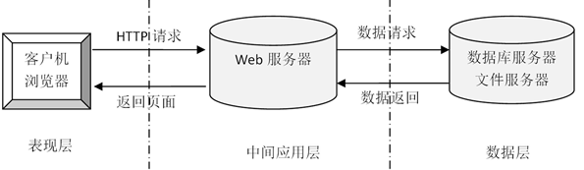
图2-1 B/S模式三层结构图

2.4 HTML技术
HTML全称是Hyper Text Markup Language通常是作为一种超文本的链接语言来实现页面的。更是一种相对比较简单的网页标记语言。他解决了计算机电脑之间信息沟通的一种障碍，是浏览器通用的一种标准技术，在市面上的浏览器里几乎都可以打开。目前是市面上大众都可以接受的网页技术语言。Html主要是用来制作网站前端的动态页面，html命令可以详细的说明表格信息，图文详情，链接信息，图片视频等。Html作为一个制作网页最基础的语言技术，主要是由头部（head）和主题（body）而构成的。在head部分可以添加标题的信息，展示浏览所需要的任何信息，body部分主要是包含网页所要显示的全部内容。在html中可以插入jsp而形成jsp的文件搭配使用，更可以形成多种不同风格的功能特效。2009年3月，发布Adobe Director 11.5版，可创建高清视频内容，并继续支持JavaScript和Lingo脚本语言。

3 系统分析
系统分析的任务是通过详细调查教师指导毕业设计系统所需的对象，充分了解系统的工作概况，明确功能实现的各种需求，然后在此基础上确定新系统的功能。新系统必须充分考虑今后可能的扩充和改变。

3.1可行性分析
在系统开发之初要进行系统可行分析，这样做的目的就是使用最小成本解决最大问题，一旦程序开发满足用户需要，带来的好处也是很多的。下面我们将从技术上、经济上、操作上等方面来考虑这个系统到底值不值得开发。

3.1.1技术可行性
教师指导毕业设计系统的开发基于B/S模式，主要包括前端应用程序的开发以及后台数据库的建立和维护两个方面。对于应用程序的开发要求具备功能要完备、使用应简单等特点，而对于数据库的建立和维护则要求建立一个数据完整性强、数据安全性好、数据稳定性高的库。
本系统主要采用JSP和MYSQL数据库作为设计工具，学习起来非常容易并且使用便利。大学时，就已经掌握了JSP的主要知识，也对MYSQL数据库的操作进行了系统的学习。本系统从整体上看设计起来比较容易，本系统开发的重点就是对数据库的设计和操作。在大学对软件工程，软件测试，UML统一建模语言等课程进行过系统的了解，也能够对这些课程进行开发，拥有一定的系统辨别、开发和检验能力。JSP以及MYSQL结合起来开发一套教师指导毕业设计系统，必定是可行并且高效的。

3.1.2经济可行性
教师指导毕业设计系统采用的软件都是开源的，这样能够削减很多的精力和资源，降低开发成本。同时也能够提升设计的作用，本系统对计算机配置的条件要求很低，即使是网吧淘汰下来的计算机也能够满足需要，因此，本系统在经济上是完全具有可行性的。

3.1.3操作可行性
本系统操作比较容易，采用常见的界面窗口的登录界面，大部分输入信息页面选择的形式都是下拉框。在有些页面，信息可以自动生成，不需要输入。输入时间也采用了日历控件，操作比较容易，对操作人员的要求不高，只需要熟练操作WINDOWS即可。
总而言之，设计一个教师指导毕业设计系统具有效率高，操作简便，降低成本等优点，所以，建立一个教师指导毕业设计系统是非常必要的。
综上所述，开发一个教师指导毕业设计系统是必要可行的。

3.2系统流程分析

3.2.1系统登录流程
系统流程分析是调查分析系统所涉及到的每个环节的业务流程，从系统的注册登录着手，以实际操作为出发点，掌握所有教师指导毕业设计相关信息的管理内容，保证信息能够正确的输入和输出，数据存储的完整性以及信息处理方法过程，并根据实际操作步骤来绘制出具体的流程图。
为了保证系统的安全性，要使用本系统必须先登陆到系统中。管理员、教师和学生登录采用AJAX方式进行验证，首先输入登录账号和密码，点击登录，通过验证，实现页面无刷新的管理员登录，其登录的流程图如图3-1所示。
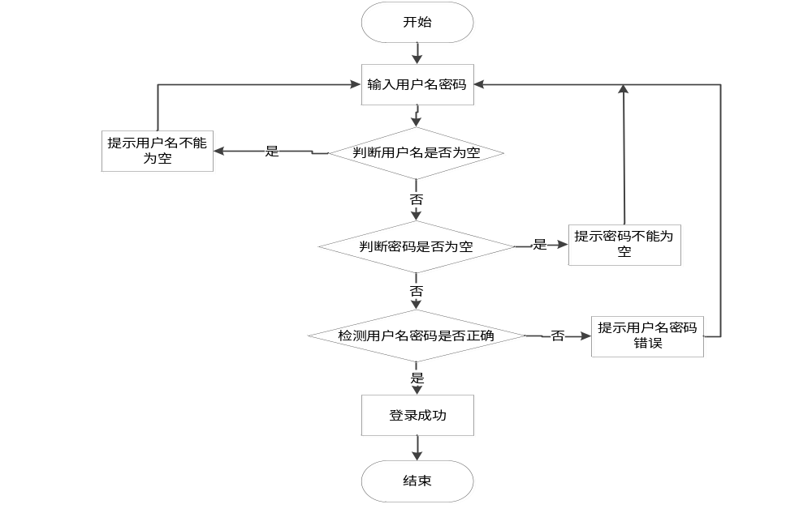图3-1登录流程图

3.2.2系统注册流程
学生用户可以输入学号，密码等信息进行注册，注册流程图如图3-2所示
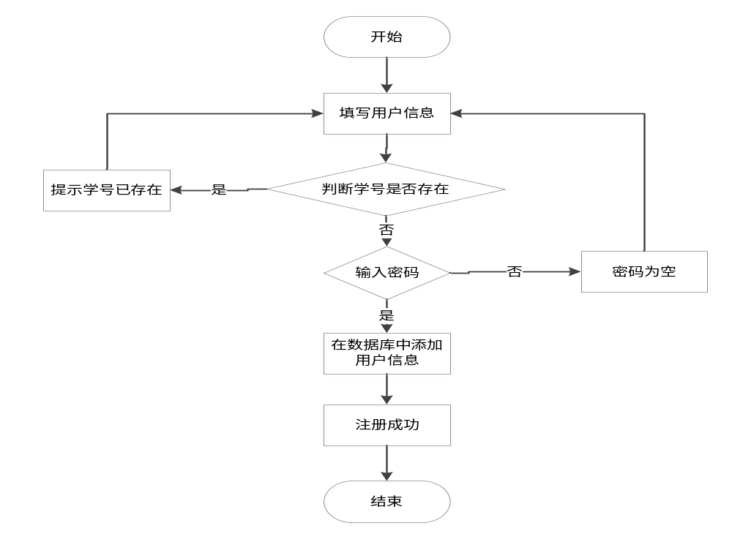图3-2注册流程图

3.3系统性能分析
为了保证教师指导毕业设计系统能够长期、稳定、高效的运行，必须要保证系统开发的性能。在教师指导毕业设计系统的开发过程中，必须用充分的方法确保系统的安全性和有效性。我们要充分考虑以下几点：
安全性：在信息化的时代，信息就是宝贵的财富，保证信息的安全，特别是个人信息更要求可靠的安全性。
先进性：结合当前流行趋势，开发要符合用户的需求，能够快速准确的实现教师指导毕业设计的管理。
可扩展性：随着学校的不断扩大，对教师指导毕业设计系统的需求不断变化，学校必然涉及到教育的更新及扩展，这就要求在设计之初就应该考虑良好的可扩展性方案，便于将来系统的升级、更新。
有效性：有效性主要包括功能有效性，设计教师指导毕业设计系统的功能一定要最大限度地满足用户的需求。

3.4系统功能分析
教师指导毕业设计系统主要满足3种类型用户的需求，这3种类型用户分别为学生用户、老师和系统管理员。

3.4.1学生功能分析
系统首页：学生用户可查看系统首页中的信息。
资料下载：学生用户可以查看资料信息，并且可以进行下载。
学生注册：未注册用户可在系统前台界面进行学生注册。
学生登录：学生用户可通过正确的学号和密码可进入系统。
我的选题：学生用户可以查看我的选题信息，并且可以进行提交论文
提交题目：学生用户可以输入选题题目，附件，提交时间，进行提交题目。
我的题目：学生用户可以查看我的题目信息，并且可以进行删除操作。
学生用户用例图如图3-3所示。
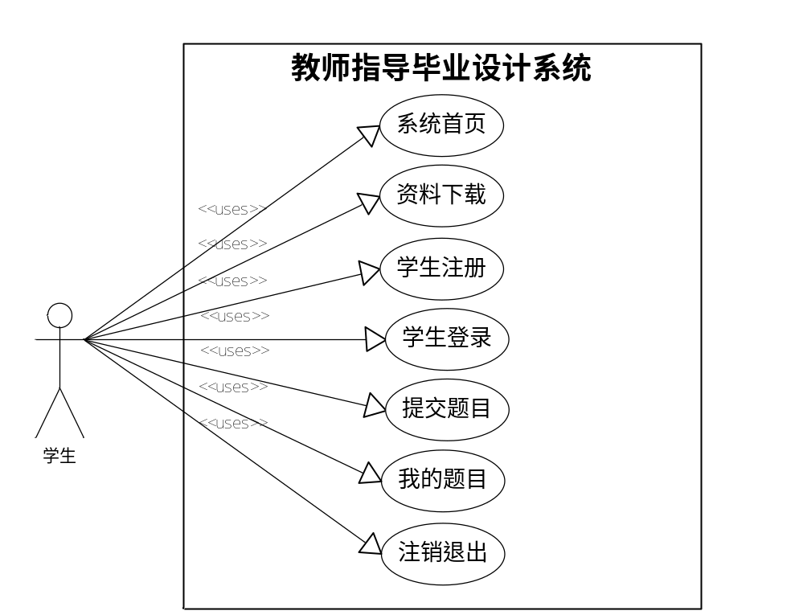
图3-3学生用户用例图

3.4.2管理员功能分析
修改登录密码：管理员可修改登录密码。
题目上报管理：管理员可以查看学生的题目上报信息。
老师信息管理：管理员可以添加管理老师信息。
公告信息管理：管理员可以添加管理公告信息。
注册学生管理：管理员可以管理注册学生信息。
资料下载管理：管理员可以添加管理资料下载信息
管理员用户用例图如图3-4所示。
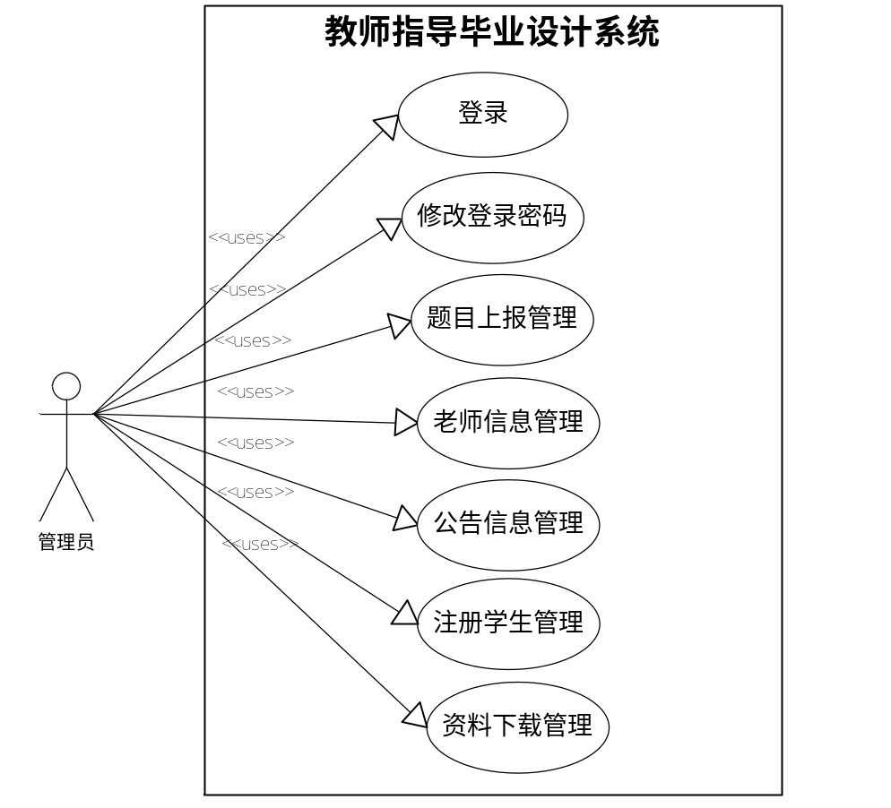
图3-4管理员用户用例图

3.4.3老师功能分析
查看我的信息：老师用户可查看个人基本信息。
题目上报管理：老师可以对学生的上报题目进行审核管理。
老师用户用例图如图3-5所示。
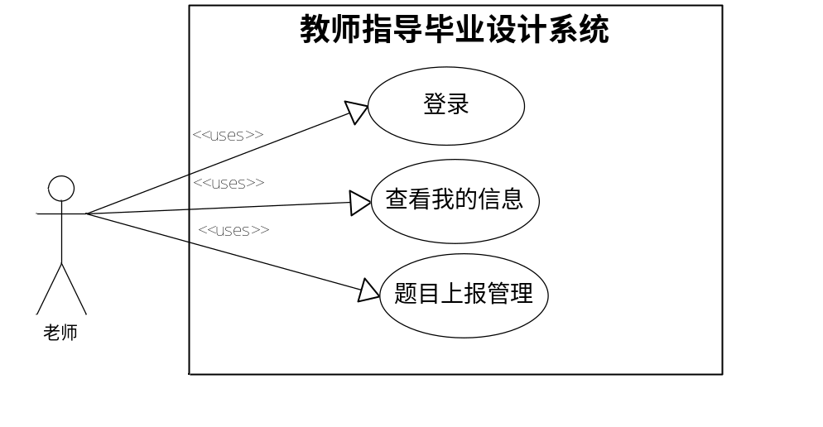
图3-5老师用户用例图

4 系统概要设计

4.1概述
本系统采用B/S结构(Browser/Server,浏览器/服务器结构)和基于Web服务两种模式，是一个适用于Internet环境下的模型结构。只要用户能连上Internet,便可以在任何时间、任何地点使用。系统工作原理图如图4-1所示：
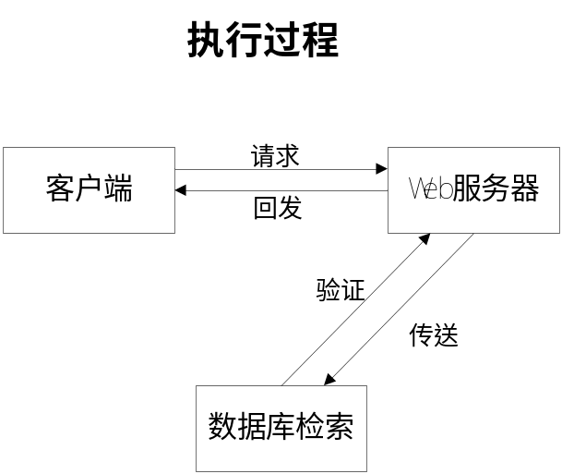
图4-1系统工作原理图

4.2系统结构设计
教师指导毕业设计系统主要分为学生、老师和管理员三个用户角色，其系统结构图4-2所示：
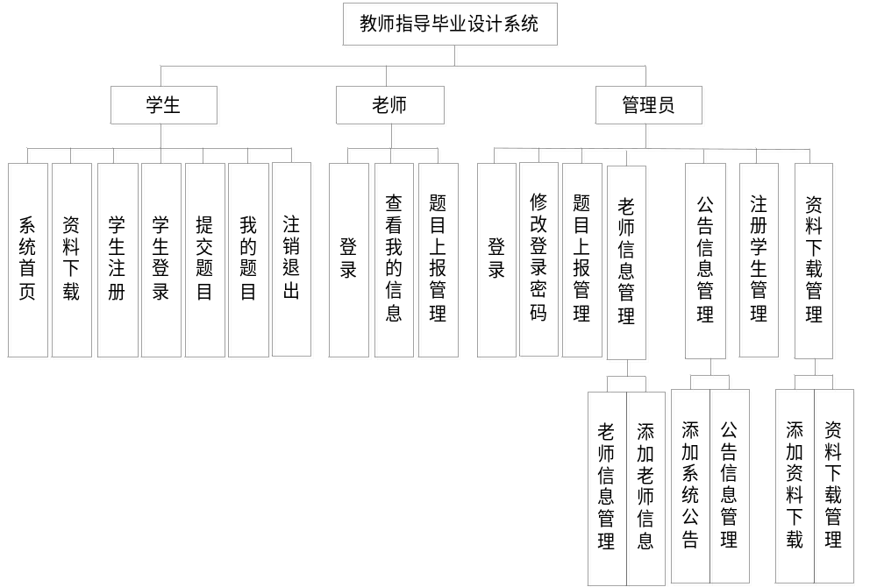图4-2系统结构图

4.3数据库设计
数据库是计算机信息系统的基础。信息的收集、整理、存储、检索、更新、加工、统计和传播等操作必须在数据库管理系统的的支持下才能进行。目前，电脑系统的关键与核心部分就是数据库。数据库开发的优劣对整个系统的质量和速度有着直接影响。
数据库的设计一般要可以分为个步骤：分别是分析需求、设计概念、设计逻辑、设计物理。

4.3.1数据库实体
数据库概念模型是为了将现实世界中信息进行抽象而设计的，从而实现信息世界的建模，因此，概念模型是进行数据库设计的重要工具。在概念模式的设计中，E-R模型法是最常见的设计方法。
(1)管理员实体E-R图如图4-3所示：
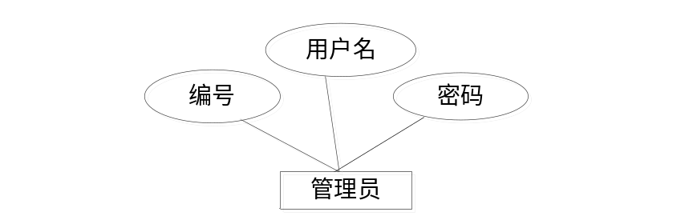
图4-3设计信息实体图
(2)公告信息实体E-R图如图4-4所示：
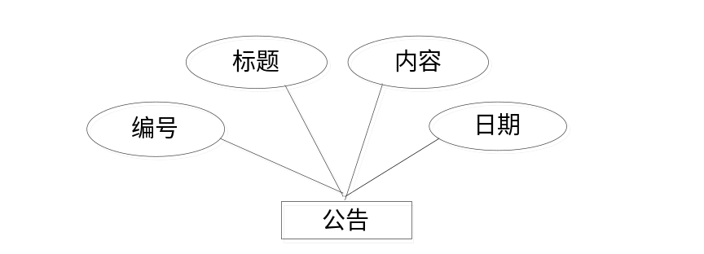
图4-4公告信息实体图
(3)老师信息实体E-R图如图4-5所示：
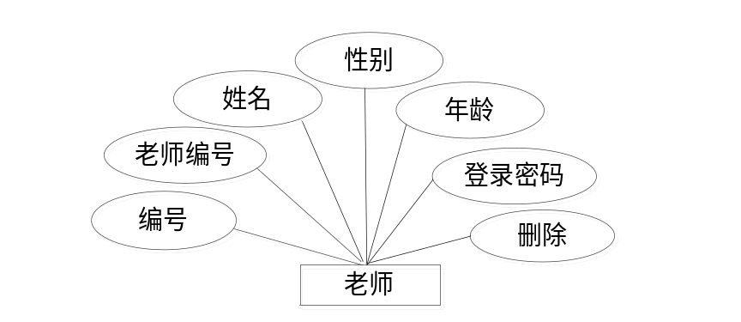
图4-5老师信息实体图
（4）论文信息实体E-R图如图4-6所示：
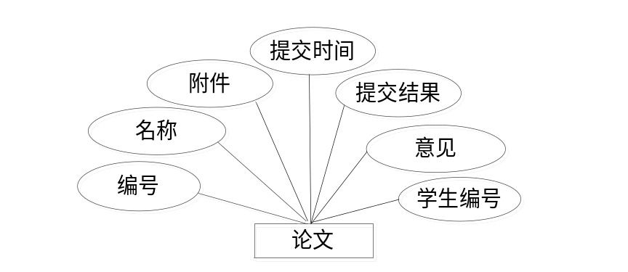
图4-6论文信息实体图
（5）学生信息实体E-R图如图4-7所示：
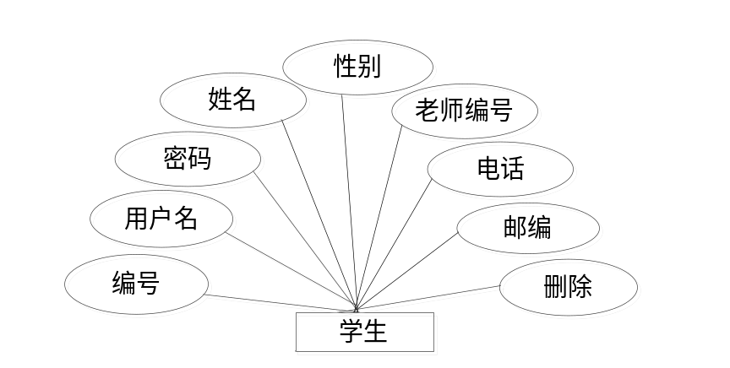
图4-7学生信息实体图
（6）资料信息实体E-R图如图4-8所示：
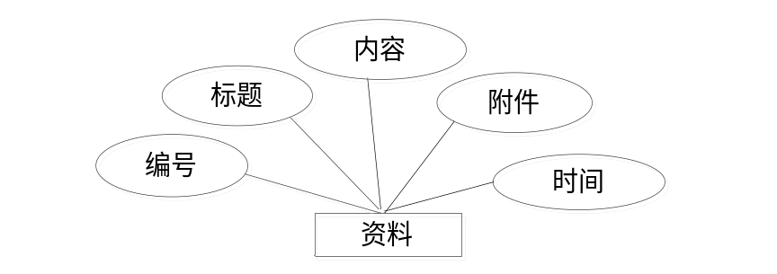
图4-8资料信息实体图

4.3.2数据库设计表
教师指导毕业设计系统的设计和实现需要后台数据库，本系统采用MYSQL数据库进行数据的储存，下面介绍数据库中的各个表的详细信息。
表4-1 t-admin管理员信息表
序号 | 列名 | 数据类型 | 长度 | 主键 | 外键 | 允许空 | 说明
1 | userId | int | 11 | 是 | 否 | 否 | 用户编号
2 | userName | varchar | 50 | 否 | 是 | 是 | 用户名
3 | userPw | varchar | 77 | 否 | 是 | 是 | 用户密码

表4-2 t_gonggao公告信息表
序号 | 列名 | 数据类型 | 长度 | 主键 | 外键 | 允许空 | 说明
1 | gonggao_id | int | 11 | 是 | 否 | 否 | 公告编号
2 | gonggao_title | varchar | 50 | 否 | 是 | 是 | 公告标题
3 | gonggao_content | varchar | 5000 | 否 | 是 | 是 | 公告内容
4 | gonggao_data | varchar | 77 | 否 | 是 | 是 | 公告日期

表4-3 t_laoshi老师信息表
序号 | 列名 | 数据类型 | 长度 | 主键 | 外键 | 允许空 | 说明
1 | id | int | 11 | 是 | 否 | 否 | ID
2 | bianhao | varchar | 55 | 否 | 是 | 是 | 编号
3 | xingming | varchar | 55 | 否 | 是 | 是 | 姓名
4 | xingbie | varchar | 55 | 否 | 是 | 是 | 性别
5 | nianling | varchar | 50 | 否 | 是 | 是 | 年龄
6 | loginpw | varchar | 50 | 否 | 是 | 是 | 登录密码
7 | del | varchar | 50 | 否 | 是 | 是 | 删除

表4-4t_lunwen论文信息表
序号 | 列名 | 数据类型 | 长度 | 主键 | 外键 | 允许空 | 说明
1 | id | int | 10 | 是 | 否 | 否 | 编号
2 | mingcheng | varchar | 50 | 否 | 是 | 是 | 名称
3 | fujian | varchar | 50 | 否 | 是 | 是 | 附件
4 | tijiaoshi | varchar | 255 | 否 | 是 | 是 | 提交时间
5 | yishenjieguo | varchar | 50 | 否 | 是 | 是 | 提交结果
6 | yishenyijian | varchar | 500 | 否 | 是 | 是 | 意见
7 | userId | int | 50 | 否 | 是 | 是 | 学生编号

表4-5 t_user学生信息表
序号 | 列名 | 数据类型 | 长度 | 主键 | 外键 | 允许空 | 说明
1 | user_id | int | 11 | 是 | 否 | 否 | 学生编号
2 | user_name | varchar | 50 | 否 | 是 | 是 | 用户名
3 | user_pw | varchar | 50 | 否 | 是 | 是 | 用户密码
4 | user_realname | varchar | 77 | 否 | 是 | 是 | 真实姓名
5 | user_sex | varchar | 50 | 否 | 是 | 是 | 性别
6 | laoshi_id` | int | 50 | 否 | 是 | 是 | 老师编号
7 | user_tel | varchar | 50 | 否 | 是 | 是 | 电话
8 | user_email | varchar | 50 | 否 | 是 | 是 | 邮箱
9 | user_del | varchar | 50 | 否 | 是 | 是 | 删除

表4-6 t_ziyuan资料信息表
序号 | 列名 | 数据类型 | 长度 | 主键 | 外键 | 允许空 | 说明
1 | id | int | 11 | 是 | 否 | 否 | 编号
2 | biaoti | varchar | 200 | 否 | 是 | 是 | 标题
3 | neirong | varchar | 5000 | 否 | 是 | 是 | 内容
4 | fujian | varchar | 200 | 否 | 是 | 是 | 附件
5 | shijian | varchar | 50 | 否 | 是 | 是 | 时间

5 系统详细设计
教师指导毕业设计系统的功能模块包括系统管理员模块、学生用户模块和老师模块，在大的模块方向上又分出多个不同的小的模块，下面就该项目的所有的功能模块的设计进行详细的说明及部分界面的展示。

5.1网站主界面
学生用户可以查看网站信息，包括系统首页，资料下载，学生注册，学生登录等，其界面如图5-1所示
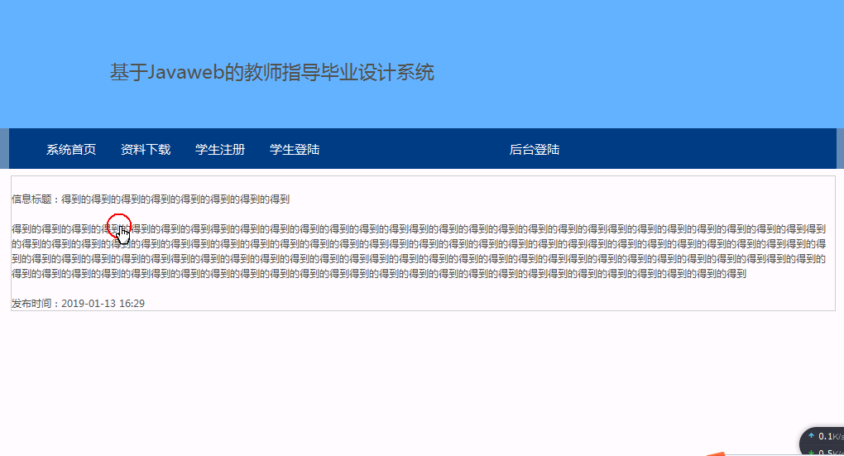
图5-1网站主界面

5.1.1学生注册界面
学生用户可以输入学号，密码，性别，性别，指导老师等信息进行注册，其界面如图5-2所示。
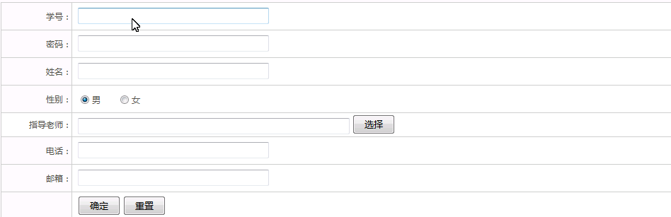
图5-2学生注册界面

5.1.2学生登录界面
学生注册后可以通过学号和密码进行登录，其界面展示如图5-3所示。
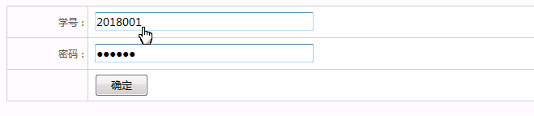
图5-3学生登录界面

5.1.3提交题目界面
学生可以输入选题题目，附件上传，提交时间，进行提交题目，其界面图如图5-4所示。
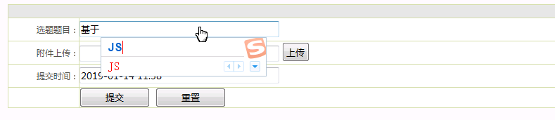
图5-4提交题目题界面

5.1.4我的题目界面
学生可以查看我的题目信息，可以查看审核状态，批阅意见，并且可以进行删除，其界面图如图5-5所示。
图5-5我的题目界面

5.1.5资料下载界面
学生可以查看资料下载信息，点击进入详细介绍界面，可以进行下载，其界面图如图5-6所示。
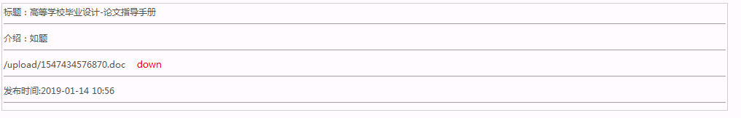
图5-6资料下载界面

5.2后台登录界面
管理员和老师通过账号、密码、选择类型可以进行登录。其界面展示如图5-7所示。
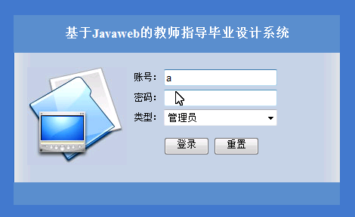
图5-7管理员登录界面

5.3管理员主界面
管理员通过账号密码等登陆后可以登录管理员界面，包括修改登录密码、题目上报管理、老师信息管理，公告信息管理、注册学生管理，资料下载管理，其界面如图5-8所示
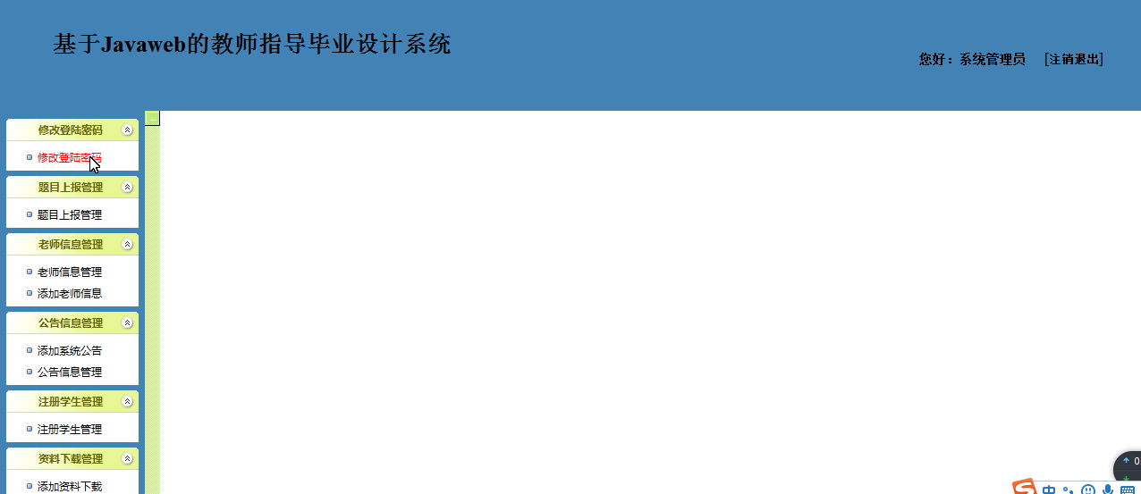
图5-8管理员主界面

5.3.1修改登录密码界面
管理员登录后，通过登录密码可以修改登录密码，其界面展示如图5-9所示
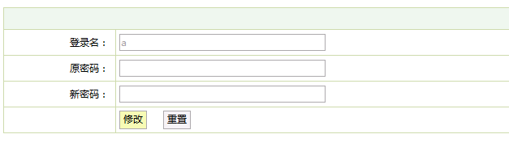
图5-9修改登录密码界面

5.3.2老师信息管理界面
管理员可以添加管理老师信息，包括编号，姓名，性别，年龄，密码，如图5-10所示
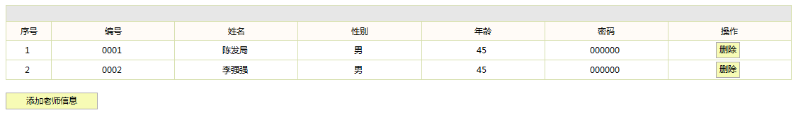
图5-10老师信息管理界面

5.3.3公告信息管理界面
管理员可以添加管理公告信息，包括信息标题，信息内容，发布时间，其界面如图5-11所示
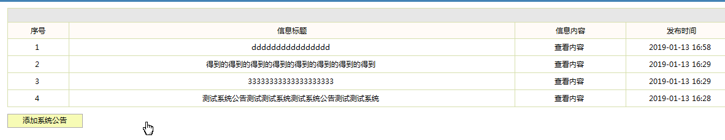
图5-11公告信息管理界面

5.3.4注册学生管理界面
管理员可以管理注册学生信息，包括学号，密码，姓名，性别，知道老师等，其界面如图5-12所示
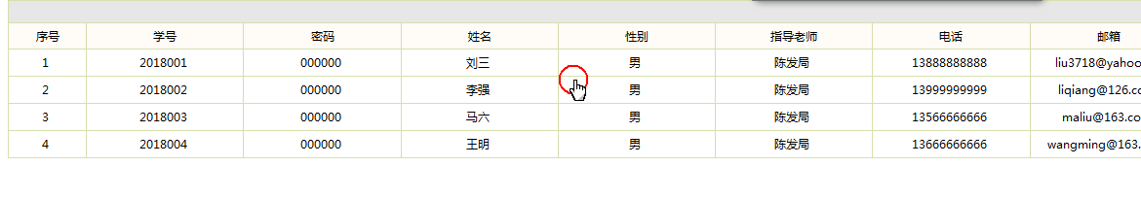
图5-12注册学生管理界面

5.3.5资料下载管理界面
管理员可以添加管理资料下载信息，包括信息标题，附件下载，添加时间，其界面如图5-13所示
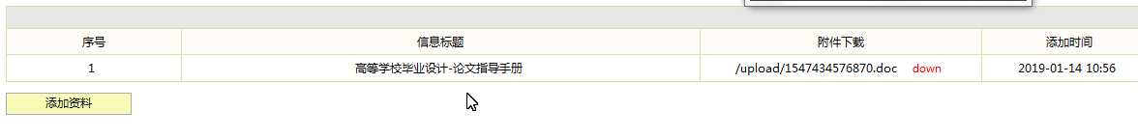
图5-13资料下载管理界面

5.4老师主界面
老师登录后进入老师主界面，在主界面可查看我的信息，题目上报管理，老师主界面展示如图5-14所示
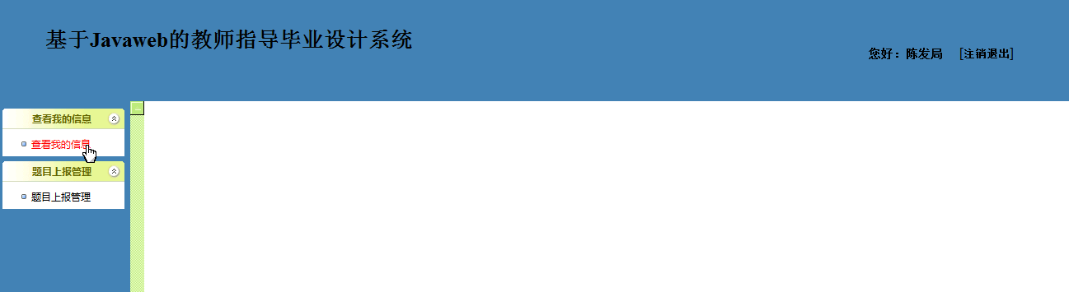
图5-14老师主界面

5.4.1查看我的信息界面
老师可查看个人信息，并且可以进行修改，其界面展示如图5-15所示。
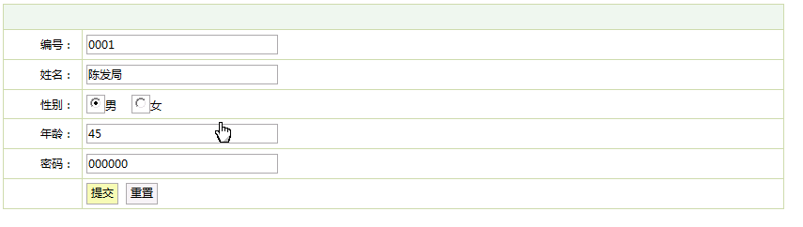
图5-15查看我的信息界面

5.4.2题目上报管理界面
老师可以管理题目上报信息，可以对其进行审核，其界面如图5-16所示。
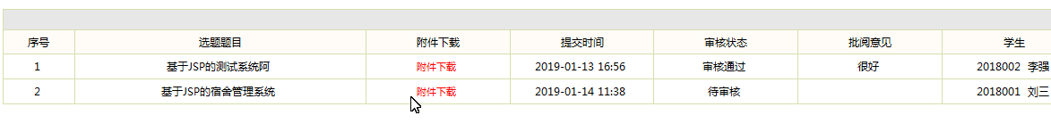
图5-16题目上报管理界面

6系统测试

6.1系统测试描述
为了使本软件运行更加稳定，我对它进行了全面的测试，其中测试分为二部分，一种是界面测试；另一种功能测试。
首先我们来说界面测试，界面测试是为了使程序在不同的的操作平台上能够运行界面，并且能够保持原来的风格。我把完整程序拷贝到Windows XP Pro 环境下，似的程序运行正常，运行界面上的字体图片等设置都能够保持得非常好。不出现字体变形等情况！
其次进行功能测试。该系统测试采用的是单元测试，集成测试，完善性测试等多种方式进行测试。
经过测试，所有功能都能得以实现，没有任何变形。至此，在功能的测试上也已经比较圆满的完成了。
由于经验不足，写代码时出现了一些考虑不周的系统缺陷，写代码的时候会出现与设想不一致，比如说代码不规范导致接口与接口之间出现问题，功能与客户的要求不符合，这样导致产品不能过关，无法交付。所以产品在上线前必须反复测试，经过反复测试，修改，再测试，再修改，产品才能够不断完善。在整个系统测试中，根据需求文档和设计文档，逐一对功能进行检测并写好测试用例，有效避免残片缺陷，因为产品出现缺陷不仅影响功能，而且可以导致数据的不准确，导致产品质量的降低，经过测试，才能使得产品的稳定性和成熟度得到极大的提升，产品质量也才有保证。

6.2测试意义
系统开发完成后就需要进行系统测试，测试在一个软件的开发过程中是非常重要的，其意义在于：
1.发现软件错误；
2.有效定义和实现软件成分由低到高层的组装过程；
3.验证软件是否满足任务书和系统定义文档所规定的技术要求
4.为软件质量模型的建立提供依据。

6.3测试步骤
开发过程是类似的测试过程中必须进行的一步一步，每一步逻辑上延续了上一步骤。大型软件系统通常包括几个子系统，每个子系统由几个模块。因此，下面的步骤基本上由一个大型软件系统的测试：
（1）在本次测试模块的测试步骤经常在详细设计和编码错误发现。
（2）在本次测试过程系统测试往往是在软件设计中的错误可能会发现在需求规格说明发现的错误。
（3）在本次测试程序验收测试常常是在系统需求规格说明书发现的错误。
测试的时候要考虑到每个细节功能，除了要输入正确的数据进行测试，还要进行错误数据，这就需要我们有足够的耐心和细心，因为设计的这个网站是我个人设计的，所以难免会有很多问题和不足，希望在以后的使用中，老师和同学们多提意见。

6.4测试结论
教师指导毕业设计系统设计要求基本都可以达到，此系统具有完整的软件功能，良好的用户界面，能够正确的处理错误信息，而且能够准确的提出错误的种类。总体说来，软件通过测试。

总 结
教师指导毕业设计系统的设计与实现，通过对JSP和MYSQL数据库的简介，从硬件和软件两方面说明了教师指导毕业设计系统的设计与实现的可行性。通过本次教师指导毕业设计系统的设计，让我体会到了实践的重要性，只有多动手才能尽快掌握它，一个系统的开发，经验是最重要的，经验不足，就难免会有许多考虑不周之处。要想吸引更多的用户，系统的界面必须要美观、有特色、友好，功能要健全。
毕业设计是考验我们所学知识应用水平的时候，是对我们所学知识的应用巩固和提高的时刻。在本次设计中，我不仅学到了很多知识，也提高了自己解决问题的能力。这次锻炼提高了我的实际应用水平，也大大提高了我的动手动脑能力，让我享受了探索的乐趣，成功的喜悦，这对我来说是一笔巨大的财富，将受益终身。
通过这次教师指导毕业设计系统的开发，我参考了很多相关系统的例子，取长补短，吸取了其他系统的长处，逐步对该系统进行了完善，但是该系统还是有很多的不足之处，有待以后进一步学习。
回顾本次设计的整个过程，充满了种种困难磨炼，让我在困境中不断摸索，不断前进，但是当我完成的时刻，那种喜悦之感让你顿时感觉所有的辛苦付出都是值得的，让我终生难忘。

致 谢
经过几个多月的不断学习，我的毕业设计终于如期完成。此次毕业设计是对我们日常所学计算机理论知识的一次综合性评测，也是将理论应用到实践的一项考察。
首先我要感谢此次指导我的老师，是他的及时纠正我在设计当中出现的问题，使得我的设计高质量完成。指导老师在我本次教师指导毕业设计系统的设计与实现的开发过程中，为程序、框架的设计、代码等方面以及论文设计提供了很多宝贵的意见，并且为我推荐了许多相关的资料，他的指导和建议使我受益匪浅，通过老师的耐心辅导和指点，我的论文顺利完成，在此，我表示深刻的感谢。
我也要感谢帮助过我的同学们，和我一起探讨论文的不足，给我的设计提出宝贵的建议，在这次设计中他们的帮助使得我的设计更加完善更加具体。
最后，我也要感谢学校为我们提供了一个良好的学校环境。祝愿学校的领导教师以及和我一起奋斗的同学们工作顺利，事业有成，也要祝愿学校的前景更加辉煌

参考文献
[1](美) Scott Oaks 著. Java性能权威指南 柳飞 陆明刚 臧秀涛，译 2016.03
[2] 刘勇军 韩最蛟 著. Java Web核心编程技术 2014.02
[3] 牛德雄 陈华政 李彬 扶卿妮 著. .基于MVC的JSP软件开发案例教程 2014.07
[4] 徐小平 夏保芹 迟增晓 著. JSP程序设计实训与案例教程 2014.09
[5] 林信良 著. JSP & Servlet学习笔记 2012.05
[6] (美) Vivek Chopra,Jon Eaves,Rupert Jones 著.JSP高级程序设计 朱涛正 张文静 ，译 2006.03
[7] 耿祥义 张跃平 著. JSP程序设计 2014.11
[8] 何福贵 张梅 张力展 著. JSP开发案例教程 2014.01
[9] Rasoolzadegan A, Barforoush A A. Reliable yet flexible software through formal model transformation (rule definition)[J]. Knowledge & Information Systems, 2014, 40(1):79-126
[10] Würthinger T, Wimmer C, Stadler L. Dynamic code evolution for Java.[J]. Proceedings of International Conference on the Principles & Practice of Programming in Java Pppj’, 2010, 78(5):10—19
[10]张大治，邵勇, 王欢. JSP实用教程. 北京：清华大学出版社 2006
[11]郝玉龙.Java EE编程技术[M].北京:清华大学出版社,2008.
[12]赵学良译.Servlet与JSP核心编程(第二版)[M].北京:清华大学出版社,2004.
[13]黄明,梁旭,刘冰月编著.JSP课程设计[M].北京:电子工业出版社,2006.
[14]杨浩著.JavaScript入门与提高[M].北京:清华大学出版社,2004.
[15]梁景红著.网站设计与网页设计配色[M].北京:人民邮电出版社,2005.
[16]贺平.《软件测试教程》.电子工业出版社.2004
[17]邓子云.JSP网络编程从基础到实践[M].北京:电子工业出版社,2009.
[18]张立科.java信息系统管理开发[M].北京：人民邮电出版社.

